MANUAL DEL USUARIO

ACCESOS

AIMAR MASTER

Aimar Group
Depto. Informatica
Hans Meckler
Programador Web
28/04/2014

LOGIN

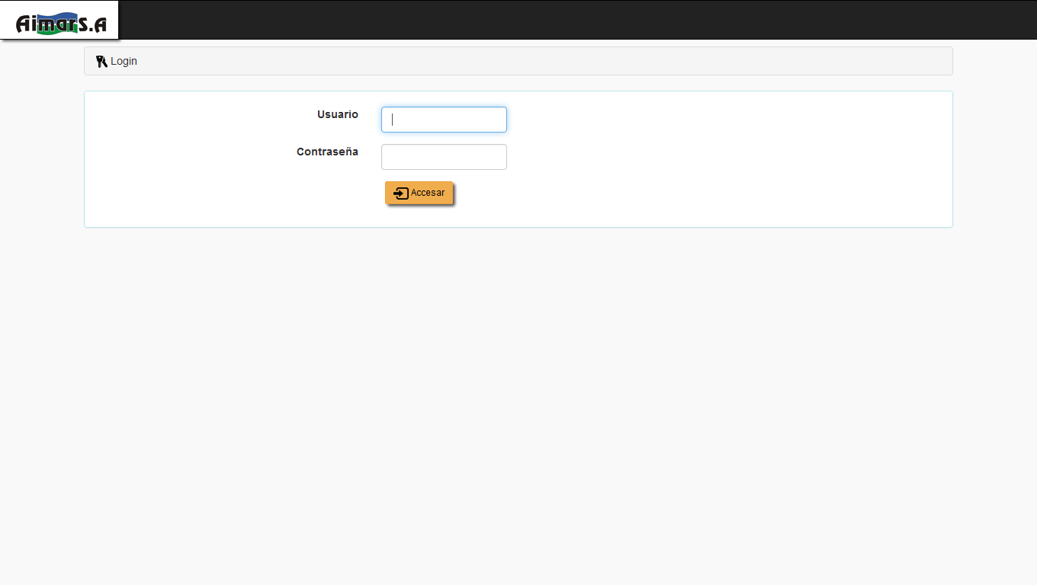

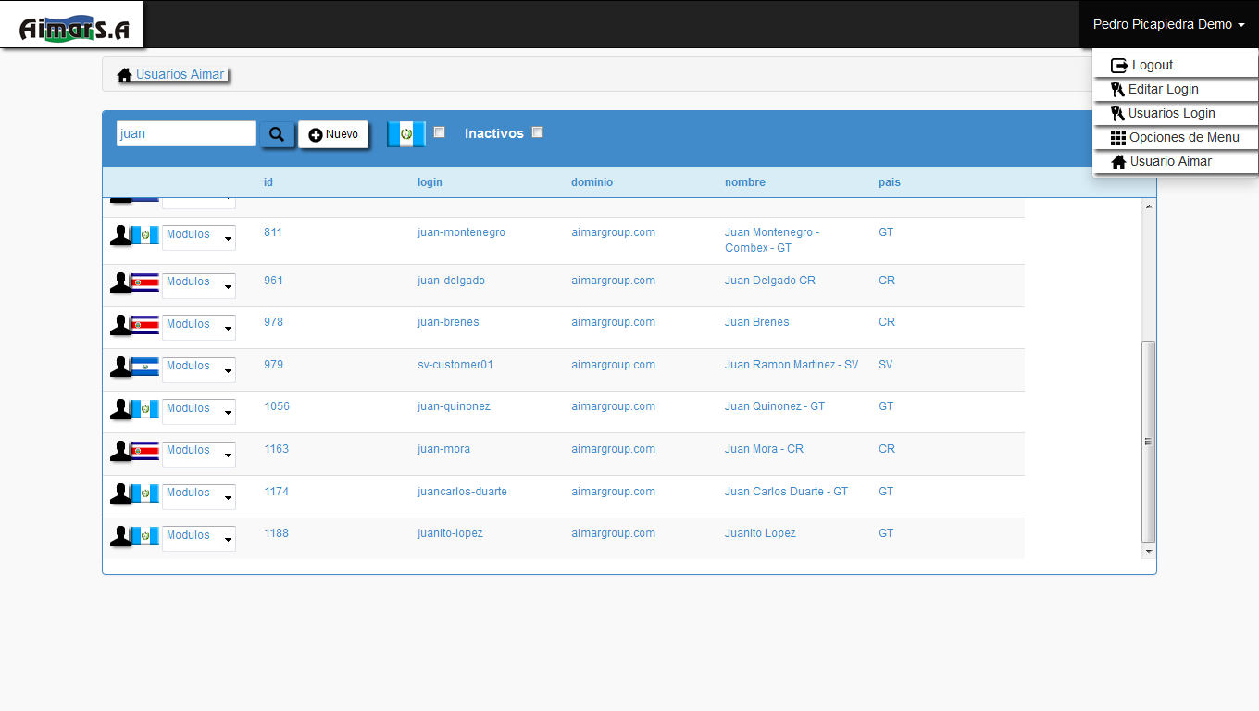
PAGINA PRINCIPAL : LISTADO DE USUARIOS MASTER AIMAR
Listado de Usuarios Aimar
(pantalla actual)
Nombre del usuario Login
Menu de Usuario Root

Logout : Salir del sistema
Editar Login : Edita perfil del
usuario operador logueado
Usuarios Login : mantenimiento
de usuarios registrados para
acceder a este sistema
Menues : mantenimiento de la
barra de menues de los sistemas
disponibles para este sistema
Usuarios Aimar : Acceso
directo a este sistema cuando
se ubique en usuarios login
o menues
Acciones con listado de usuarios
Busqueda por nombres de usuarios
Boton Nuevo : para agregar usuarios
nuevos a la master
Checkbox Flag : filtrar listado de
usuarios por pais segun bandera
Checkbox Inactivos : filtrar listao de
usuarios por activos o inactivos
Icono Usuario : Editar
accesos a usuario seleccionado
ShortCut : Seleccionar Usuario
+ modulo a accesar directo

USUARIOS LOGIN

LISTADO USUARIOS LOGIN
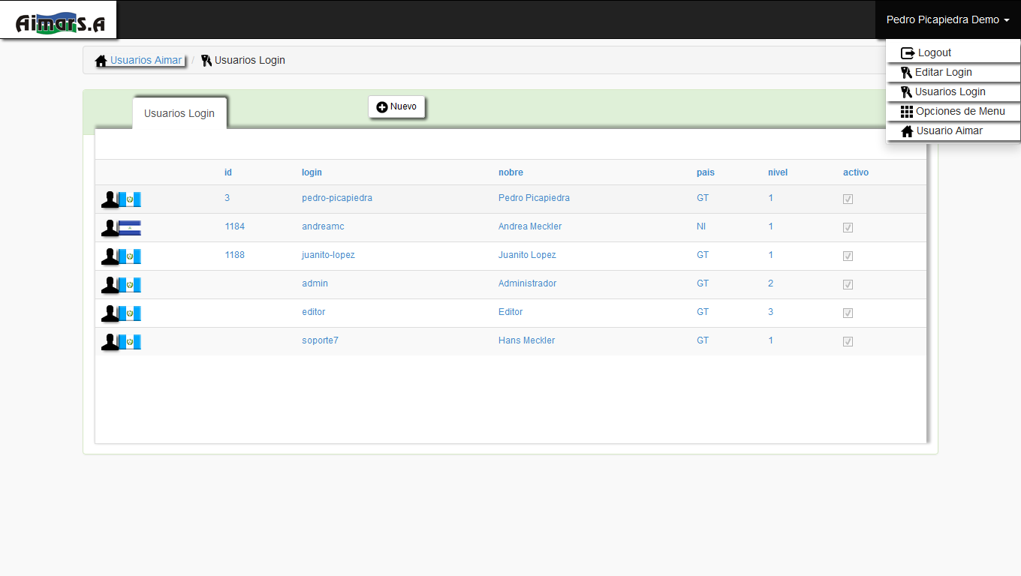
Boton Nuevo : para agregar
usuarios nuevos al login
Accesos
Icono Usuario : Editar
datos de usuario seleccionado
LISTADO USUARIOS LOGIN : PRESIONAR BOTON NUEVO
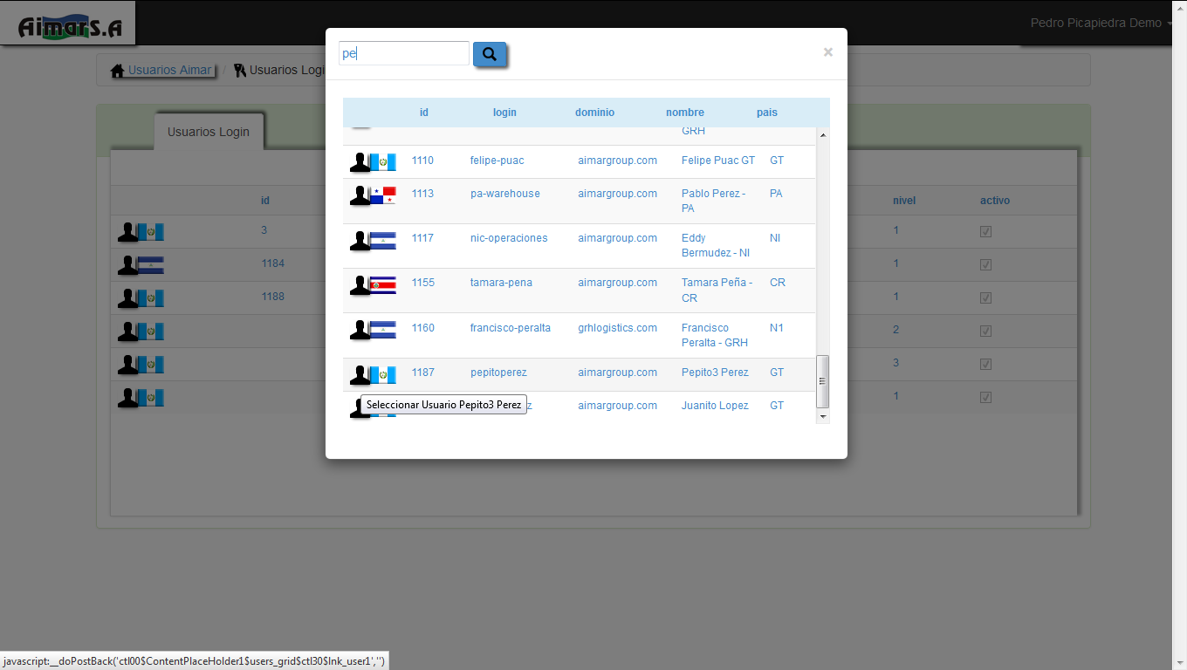
Cerrar ventana de usuarios master
Busqueda por nombres de usuarios
Seleccionar usuario de la master para
traer datos al nuevo usuario de login

LISTADO USUARIOS LOGIN : REGISTRO NUEVO
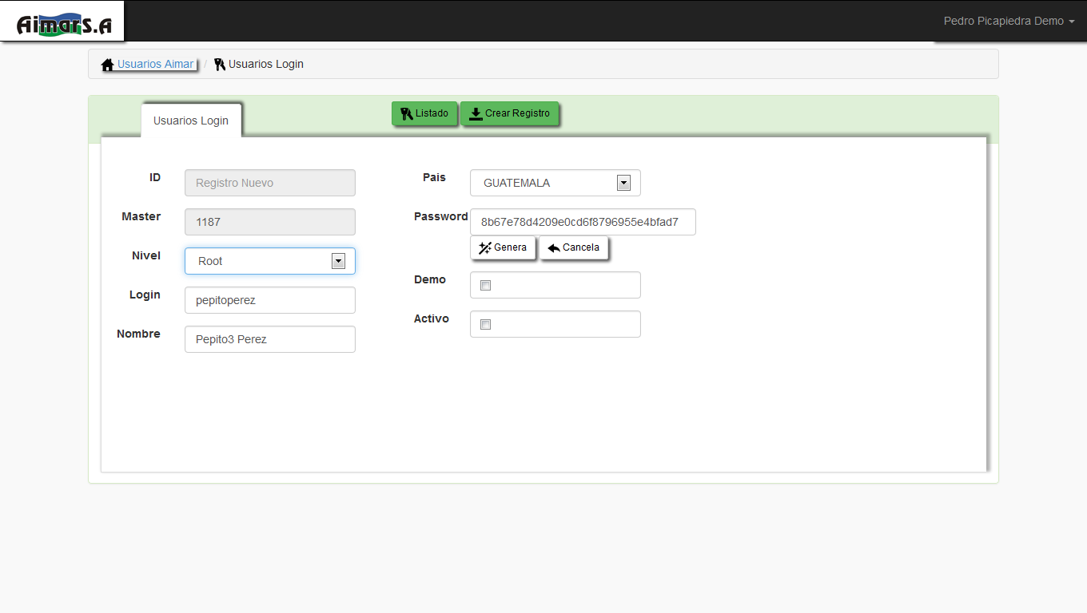
Genera : genera password aleatorio
de 10 caracteres al presionar registrar
lo convierte en md5
Cancela : si presionó “Boton Genera”
retorna al password anterior
Demo : si tiene checke el usuario
trabaja en desarrollo, si no esta
en produccion
Pantalla actual en la que
se encuentra
Listado : regresa al listado de
Usuarios ya registrados en login
de accesos
Registrar : crea el registro nuevo
a login de accesos
LISTADO USUARIOS LOGIN : EDITAR DATOS DE USUARIO
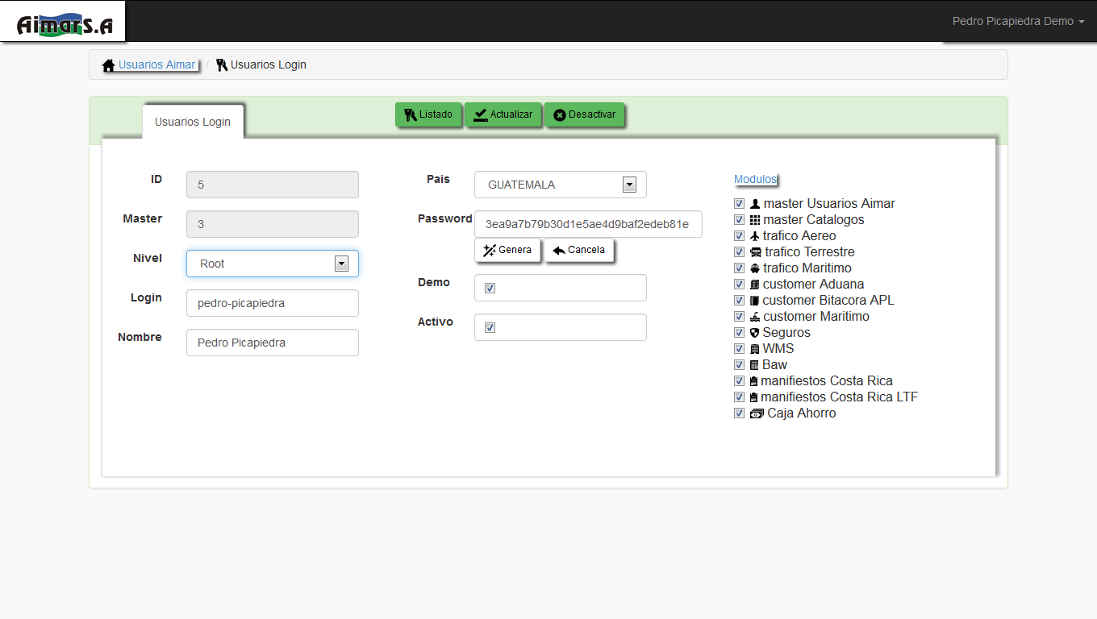
Link de ayuda para marcar o
desmarcar todas las casillas
Modulos : modulos o sistemas
a los cuales el usuario 5 tiene
permisos para accesar
Listado : regresa al listado
de usuarios
Actualizar : guarda los cambios
realizados al registro actual
Desactivar : este boton desactiva
registro actual

OPCIONES DE MENU

MANTENIMIENTO DEL MENU PRINCIPAL DEL SISTEMA ACCESOS
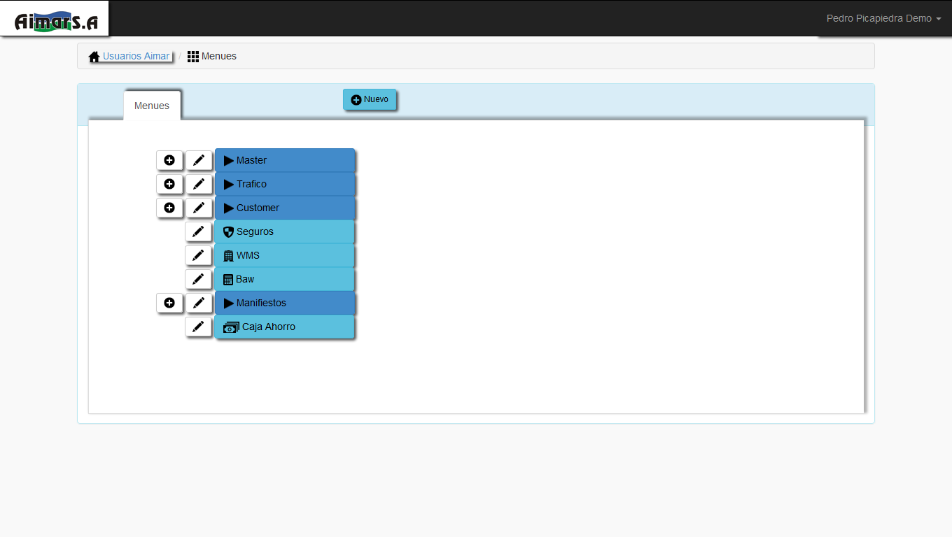
Menues : primer nivel o menu
principal, color azul contienen
submenues, click sobre el azul
abre el submenu, click sobre el
turquesa edita la opcion igual que
el icono lapiz
Icono Folder : crea un submenu
en las opciones de azul
Icono Lapiz : Edita datos generales
de la opciones deseada
Boton Nuevo : Crea una opcion
nueva en el primer nivel.

MANTENIMIENTO DEL MENU PRINCIPAL DEL SISTEMA ACCESOS
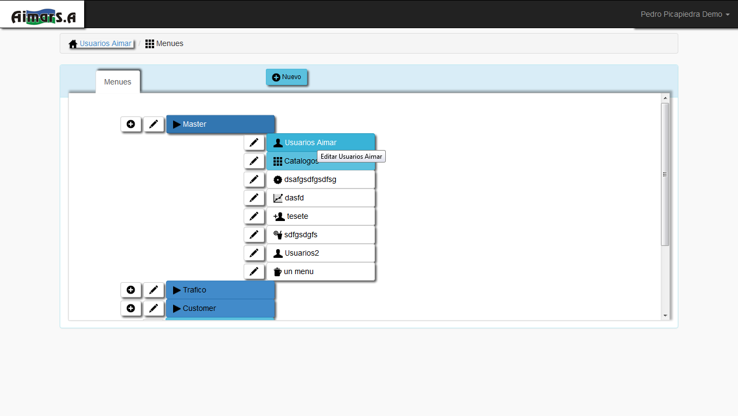
Despues de hacer click sobre la
opcion Master, abre el submenu
que este contiene, los de color
turquesa son opciones habilitadas
(click edita la opcionigual que icono
lapiz) y las color blanco estan
desabilitadas (no se muestran en la
barra de menu)

MANTENIMIENTO DEL MENU PRINCIPAL DEL SISTEMA ACCESOS
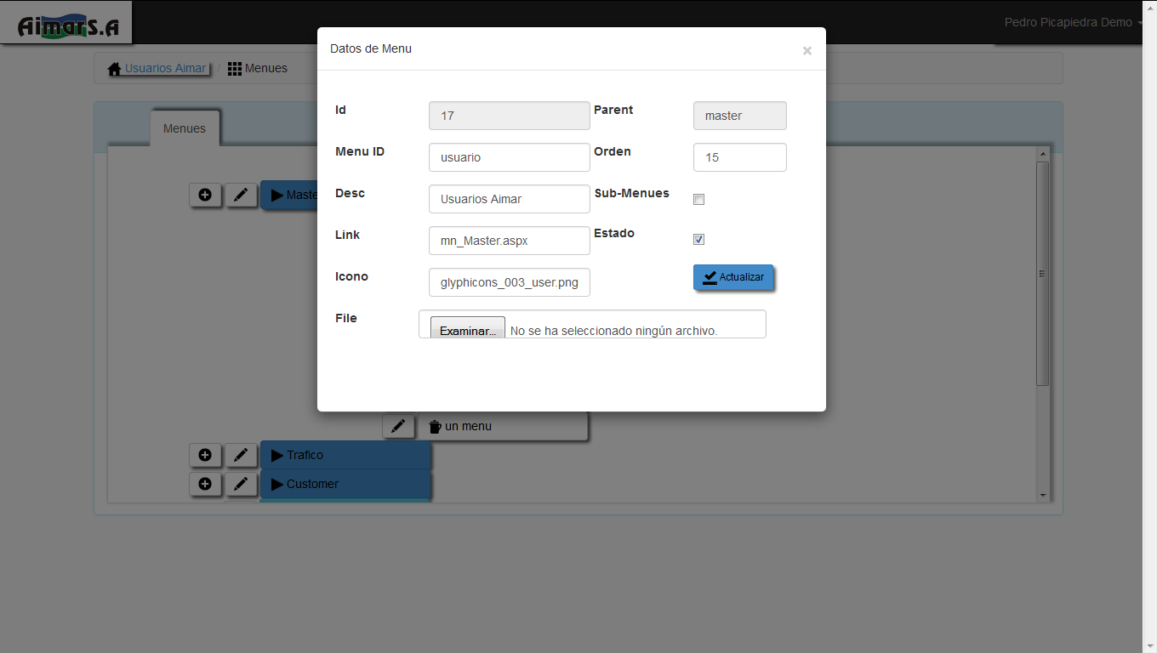
Despues de hacer click sobre la opcion
Usuarios Aimar no presenta esta ventana
para editar datos generales
Menu ID : identificador unico de la opcion
Desc : descripcion que aparece en el menu
principal de accesos
Link : nombre de pagina correspondiente
al sistema que esta editando
Icono : nombre del icono correspondiente
al sistema que esta editando
Parent : identificador de la opcion de
nivel superior
Orden : orden en el cual aparecera la
opcion en el menu principal de accesos
Sub-Menues : si contiene sub opciones
Estado : habilitado o desabilitado
Boton Acdtualizar : actualiza los datos,
cierra la ventana retorna a la pantalla
de menues

MANTENIMIENTO DEL MENU PRINCIPAL DEL SISTEMA ACCESOS : BOTON NUEVO
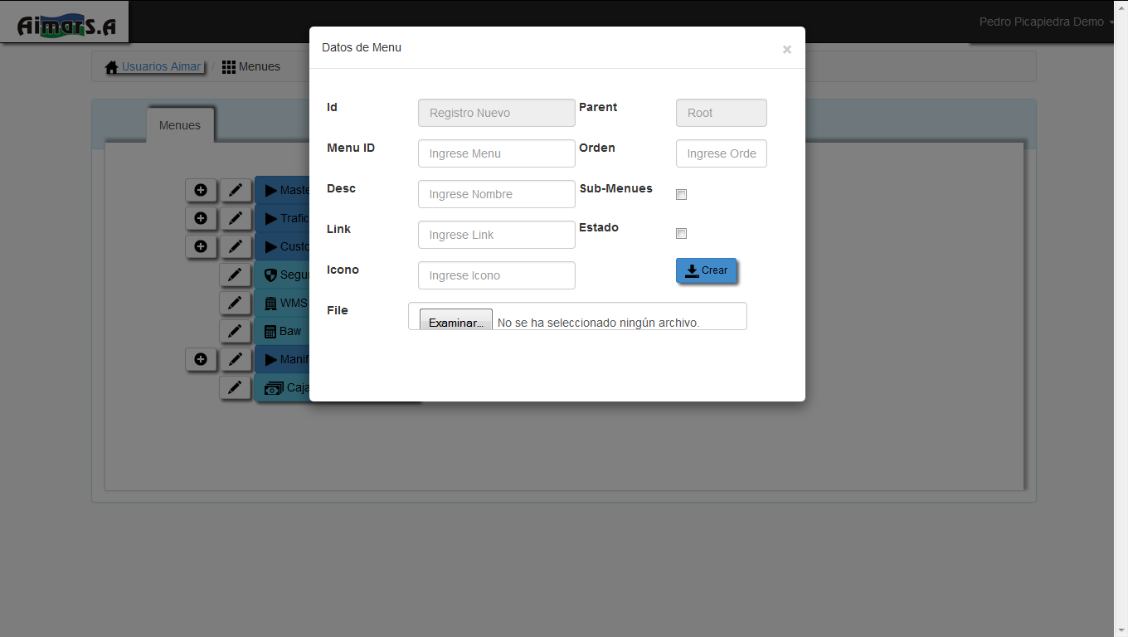
Despues de presionar boton Nuevo
muestra la ventana de datos de opcion
de menu, con ingreso de registro
Nuevo, el cual en este caso se
agregara a el primer nivel, en este caso
el Parent es Root.
Si es por medio de el icono Folder:
el parent corresponde al identificador
de la opcion correspondiente al icono.

SISTEMA MASTER

USUARIOS AIMAR

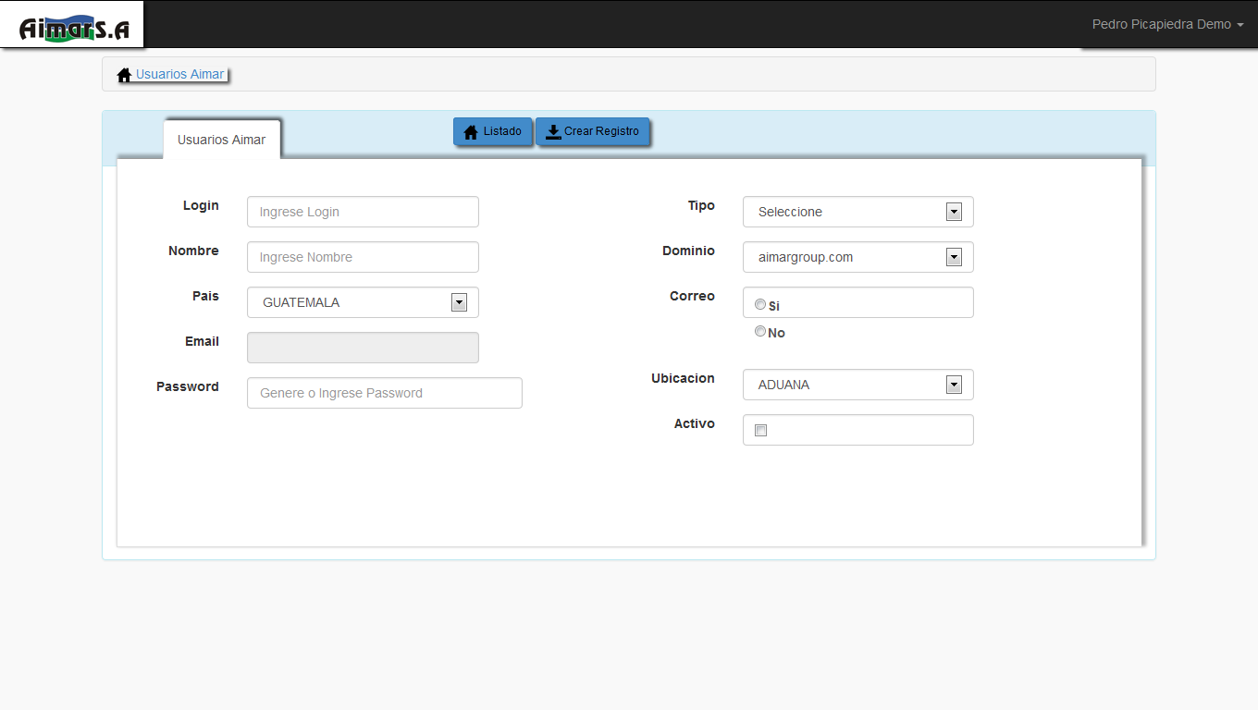
Si el usuario no tiene correo se
muestra el boton generar
Password aleatorio el cual a la
hora de registrar lo encrypta
en md5, ver siguiente Pantalla
Listado : regresa al listado
de usuarios master aimar
Registrar : crea el registro
nuevo de usuario master aimar
INGRESO USUARIOS MASTER NUEVO : Sin correo y genera password aleatorio
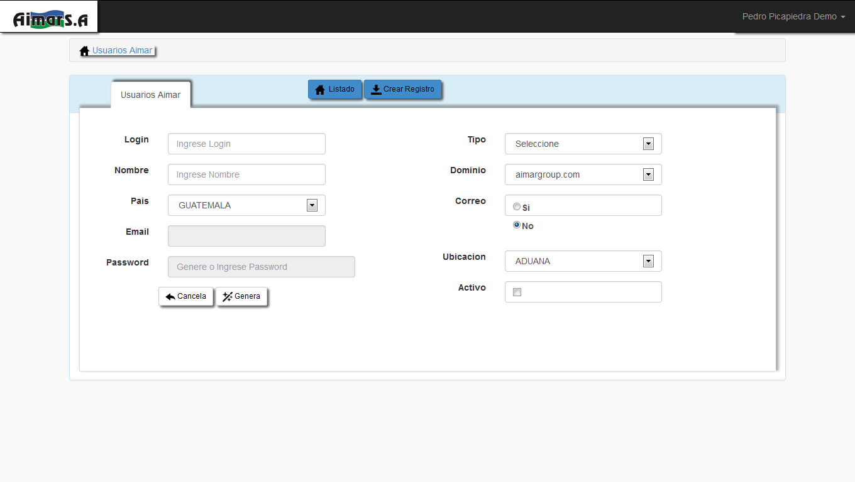
Al presionar este boton
Genera Password Aleatorio
de 10 caracteres entre
numeros y letras
Enlace a Inicio listado usuarios

LISTADO DE USUARIOS EN AIMAR MASTER : EDITAR USUARIO
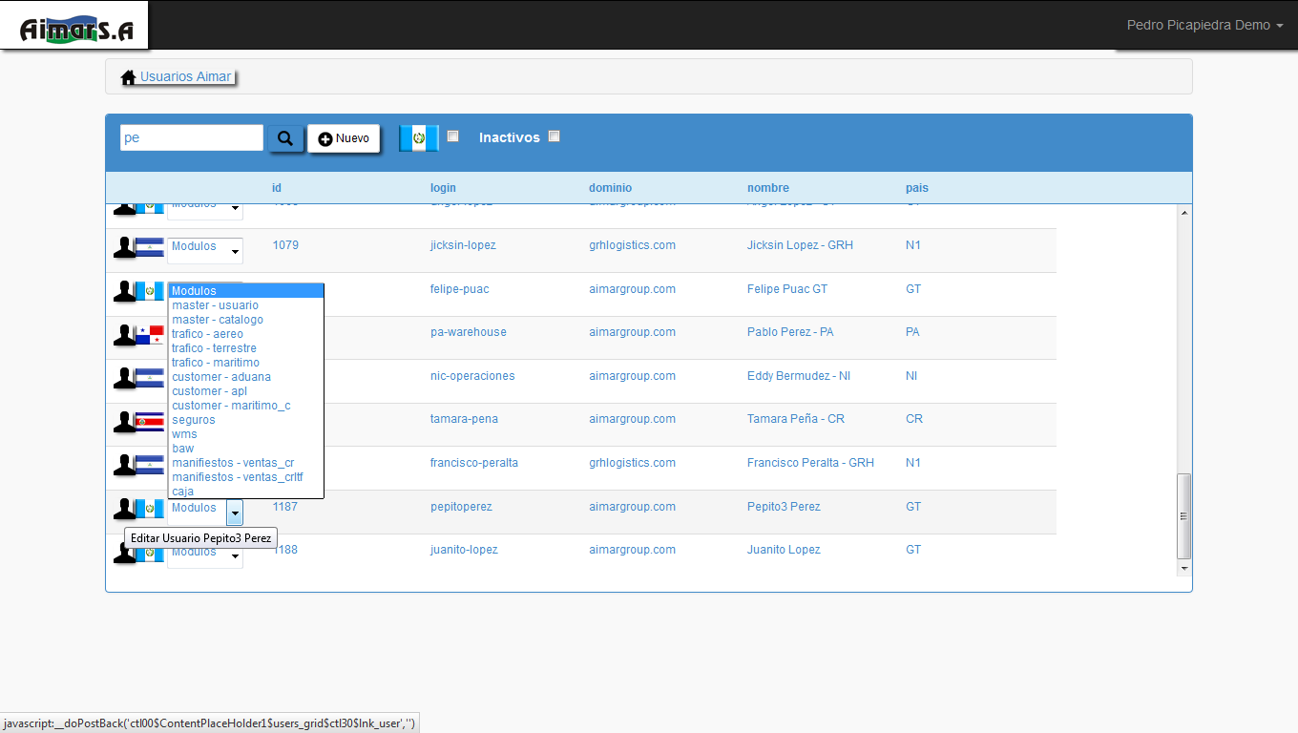
Relizar Busqueda
Editar Usuario
Menu Principal de los sistemas
disponibles a los cuales puede
tener acceso
ShortCut : Seleccionar Usuario
+ modulo a accesar directo
EDITAR USUARIO DE AIMAR MASTER : DATOS DE USUARIO MODO CONSULTA
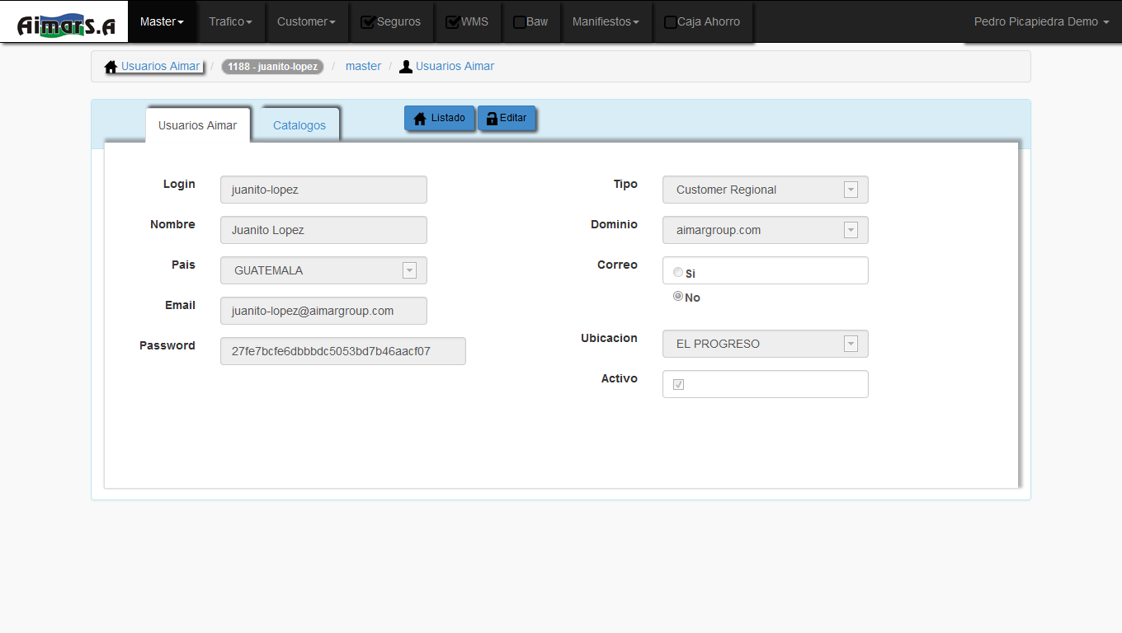
Password ya encryptado md5
Al inicio esta pantalla esta en
Modo consulta por seguridad,
los campos estan bloqueados,
si desea hacer modificaciones
presiones boton Editar
Listado : regresa al listado
de usuarios
Editar : cambia de modo consulta
A modo edicion, los campos se
habilitan para modificaciones

EDITAR USUARIO DE AIMAR MASTER : DATOS DE USUARIO MODO EDICION
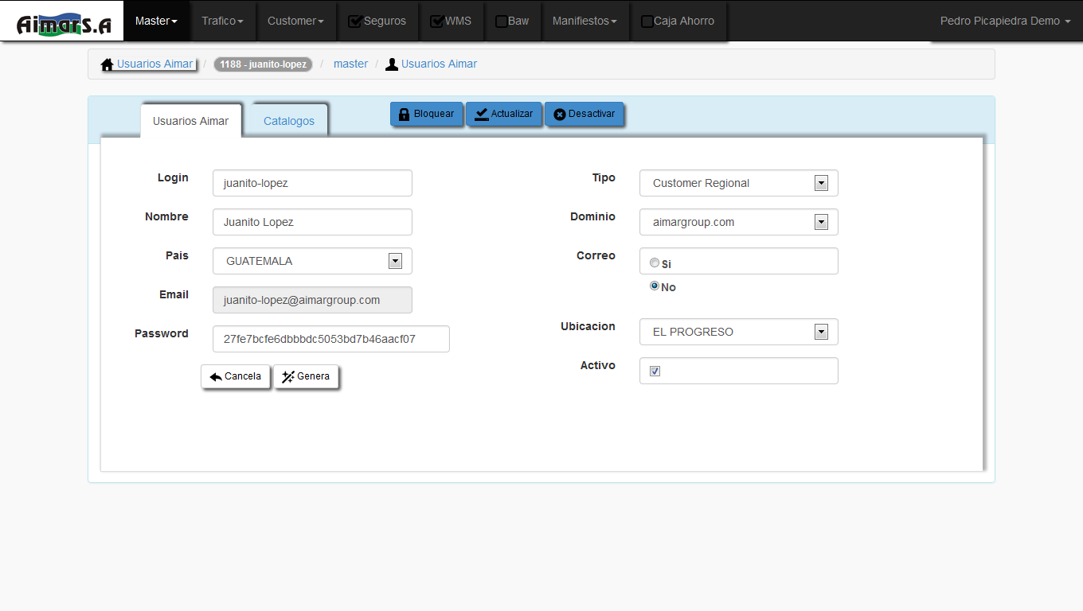
Al inicio esta pantalla esta en
Modo consulta por seguridad,
los campos estan bloqueados,
si desea hacer modificaciones
presiones boton Editar
Block : este boton cancela el
modo edicion a modo consulta
Actualizar : guarda los cambios
realizados al registro actual
Desactivar : este boton desactiva
registro actual
Informacion donde pertenece
la pagina actual
CATALOGOS

EDITAR USUARIO DE AIMAR MASTER : SISTEMA DE CATALOGOS
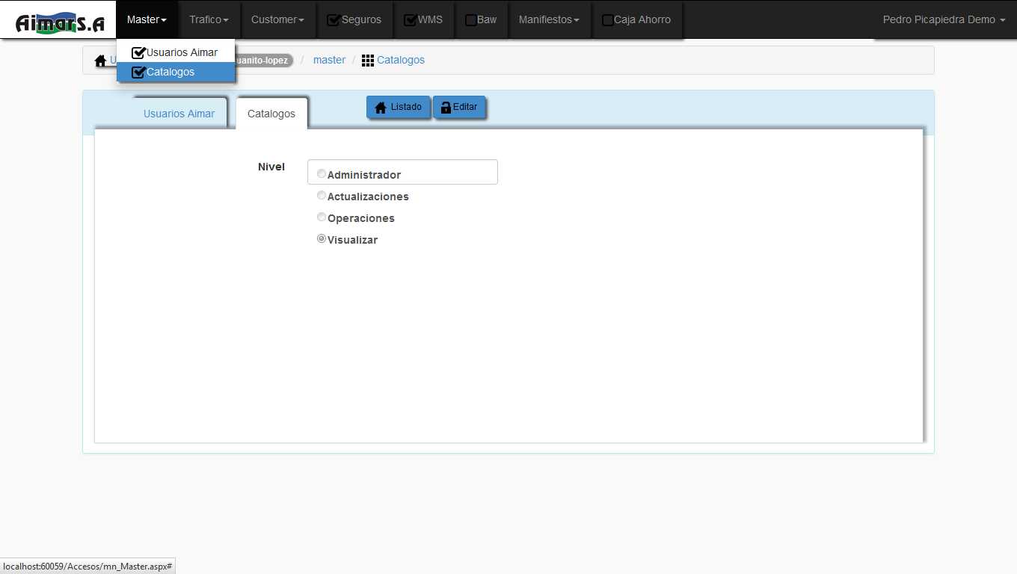
SubMenues de la opcion Master
Modulo de Catalogos

SISTEMA TRAFICO

AEREO
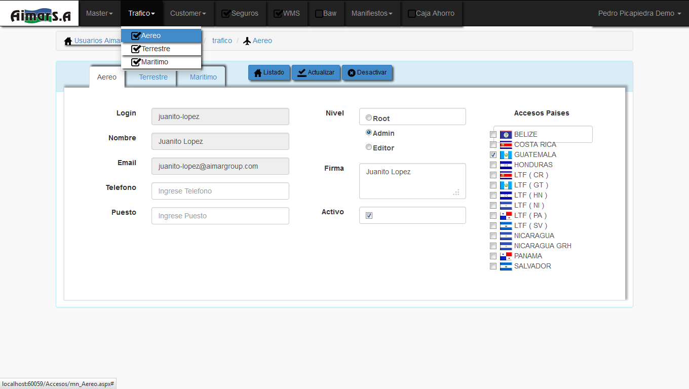
SubMenues de la opcion Trafico
Modulo Aereo
Listado : retorna al listado
de usuarios
Actualizar : guarda los cambios
realizados al registro actual
Desactivar : este boton desactiva
registro actual
Paises : seleccion de multiples
paises para el acceso a trafico
Terrestre
TERRESTRE
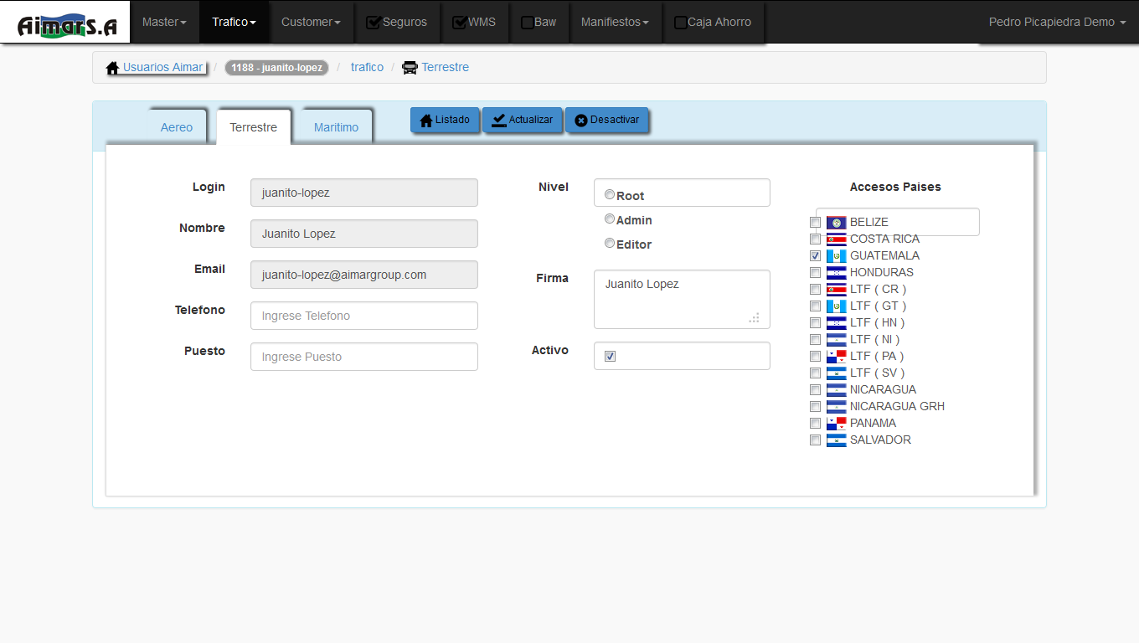
Informacion donde pertenece
la pagina actual
Modulo Terrestre
Listado : retorna al listado
de usuarios
Actualizar : guarda los cambios
realizados al registro actual
Desactivar : este boton desactiva
registro actual
Paises : seleccion de multiples
paises para el acceso a trafico
Terrestre
MARITIMO
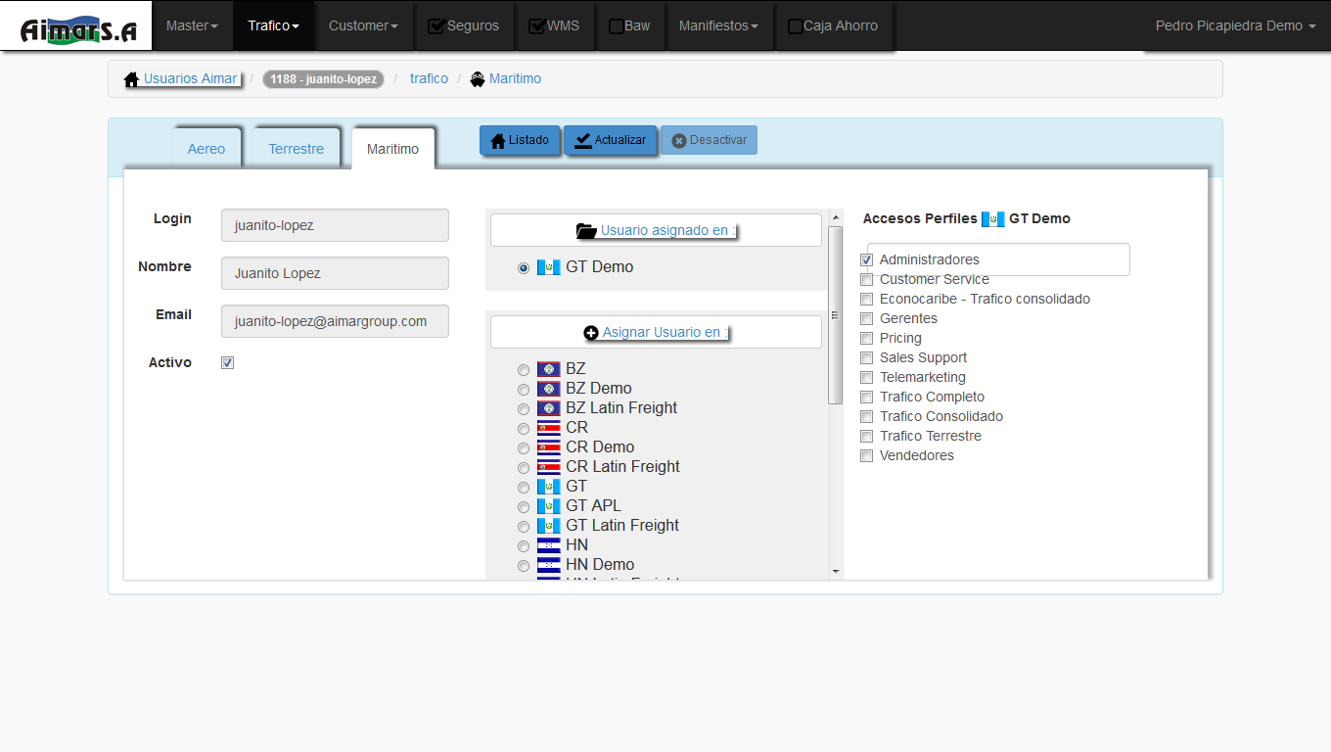
Panel de Paises ya Asignados
Panel de Paises no Asignados
Listado : retorna al listado
de usuarios
Actualizar : guarda los cambios
realizados al registro actual
Desactivar : boton no disponible
en este modulo
Perfiles : seleccion de multiples
perfiles para el acceso a trafico
maritimo segun pais el
seleccionado de los paneles de la
izquierda

SISTEMA CUSTOMER

ADUANA
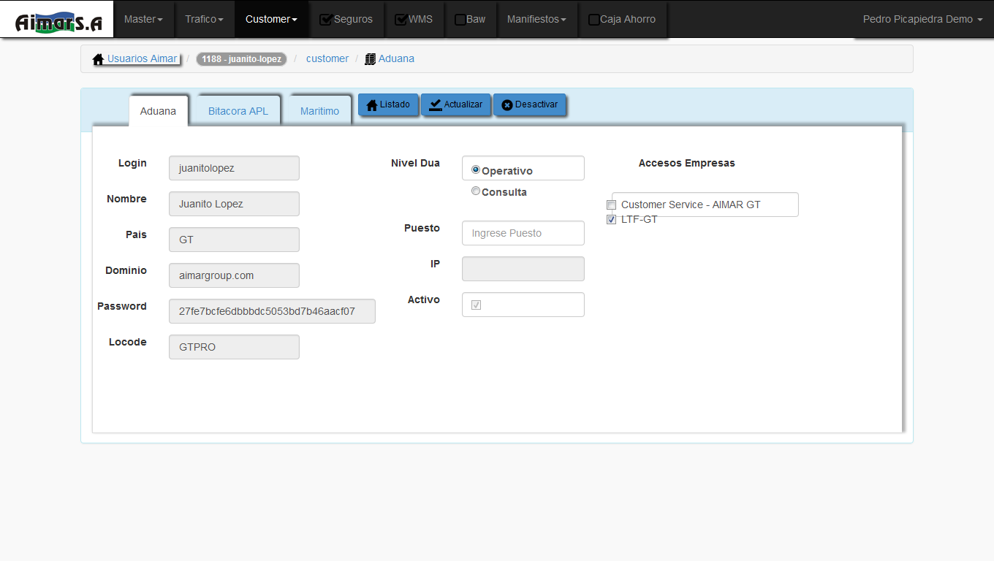
BITACORA APL
Listado : retorna al listado
de usuarios
Actualizar : guarda los cambios
realizados al registro actual
Desactivar : este boton desactiva
registro actual
Empresas : seleccion de multiples
empresas para el acceso a customer
aduana
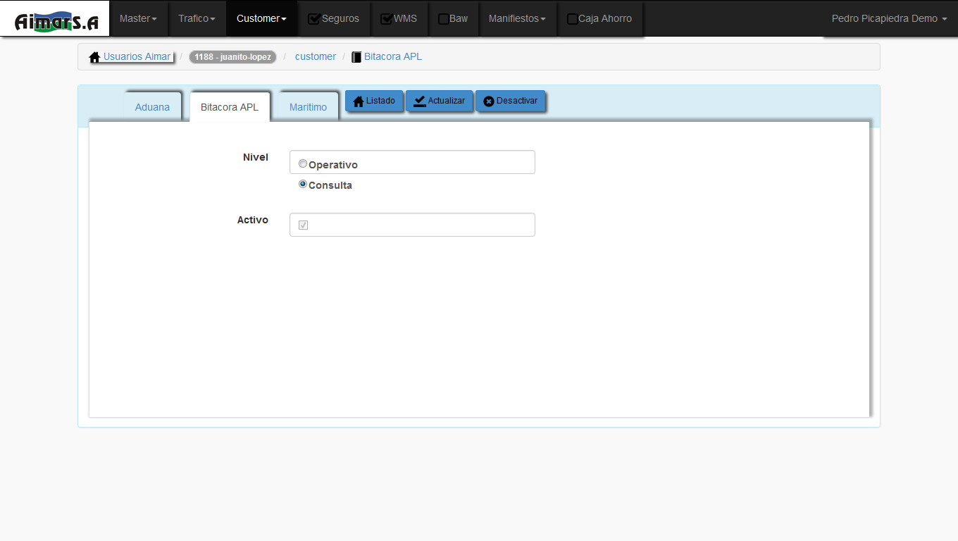
Listado : retorna al listado
de usuarios
Actualizar : guarda los cambios
realizados al registro actual
Desactivar : este boton desactiva
registro actual

CUSTOMER MARITIMO
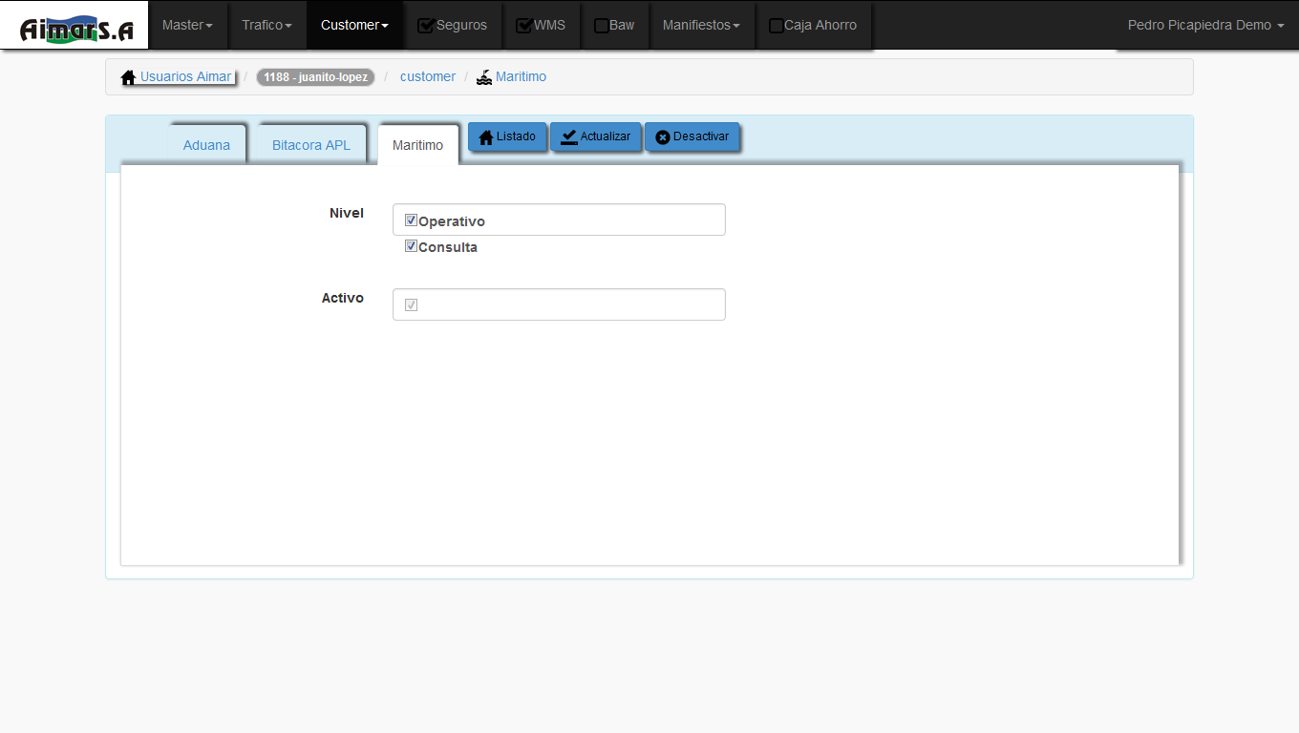
Listado : retorna al listado
de usuarios
Actualizar : guarda los cambios
realizados al registro actual
Desactivar : este boton desactiva
registro actual

SISTEMA SEGUROS

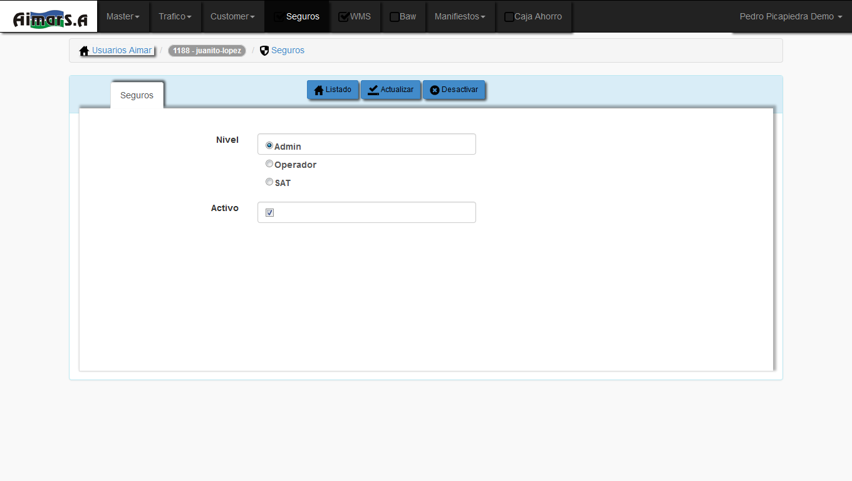
Listado : retorna al listado
de usuarios
Actualizar : guarda los cambios
realizados al registro actual
Desactivar : este boton desactiva
registro actual

SISTEMA WMS

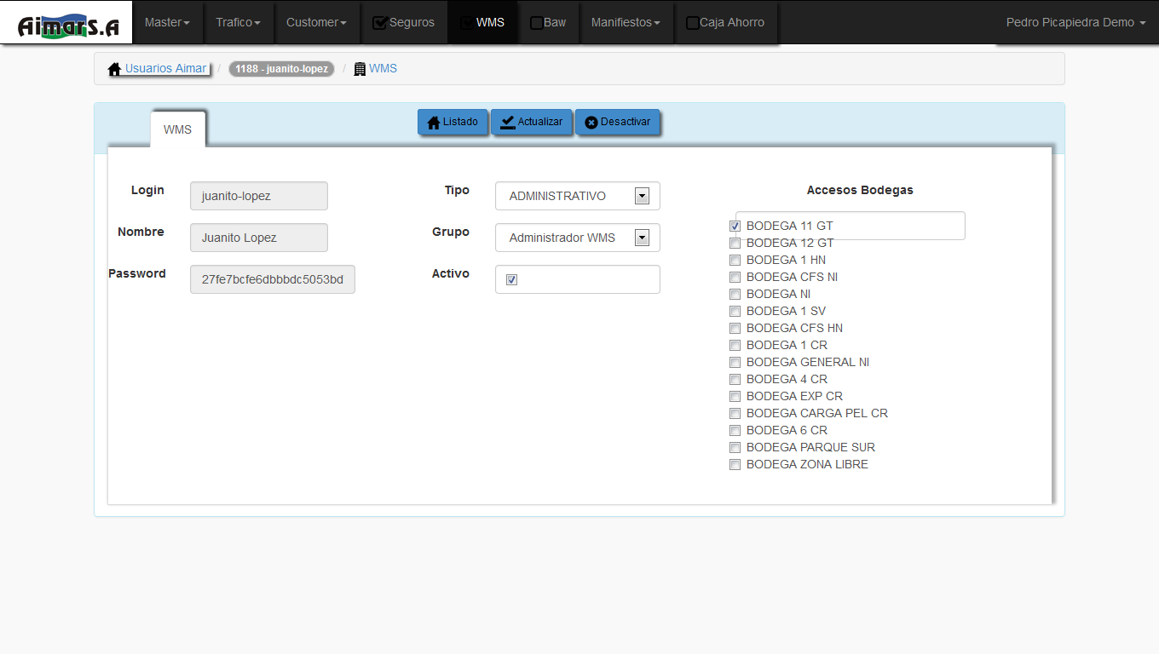
Listado : retorna al listado
de usuarios
Actualizar : guarda los cambios
realizados al registro actual
Desactivar : este boton desactiva
registro actual
Bodega : seleccion de multiples
bodegas para el acceso a WMS

SISTEMA BAW

SISTEMA MANIFIESTOS

COSTA RICA
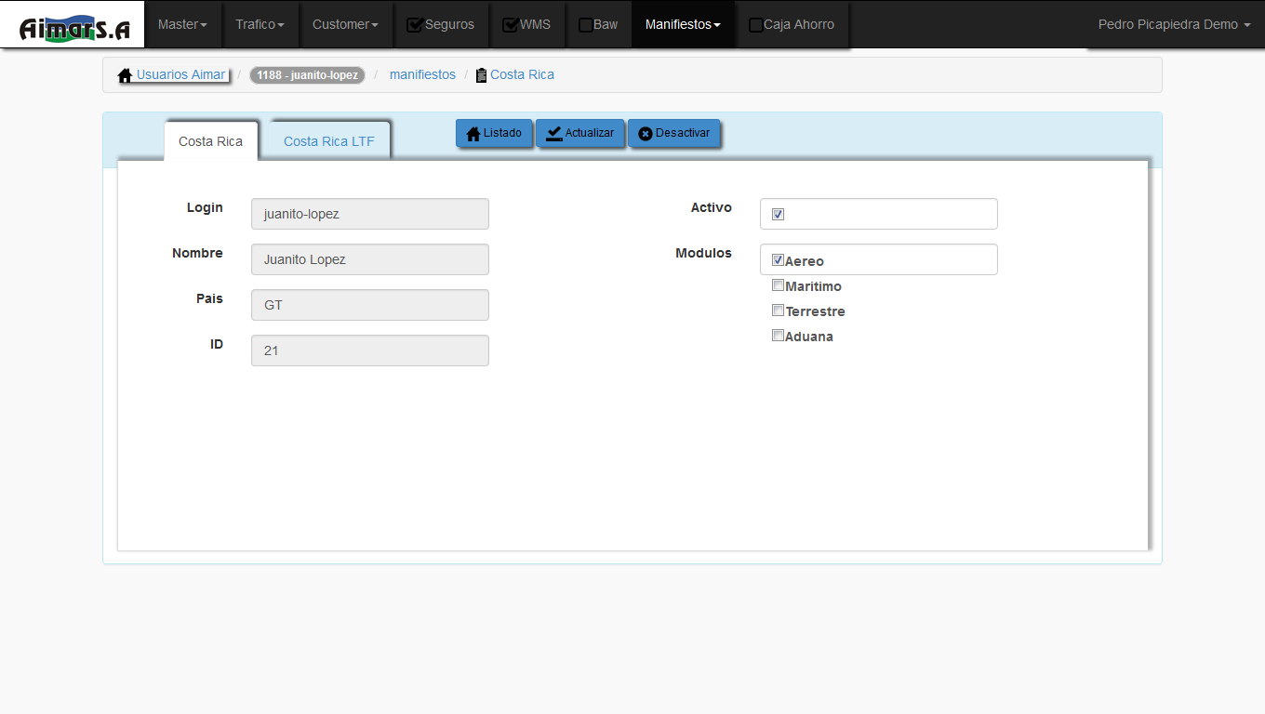
Listado : retorna al listado
de usuarios
Actualizar : guarda los cambios
realizados al registro actual
Desactivar : este boton desactiva
registro actual
COSTA RICA LATIN FREIGHT
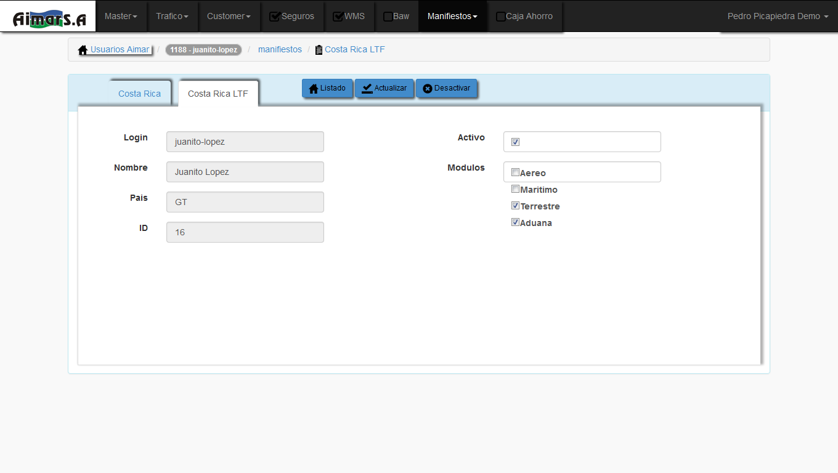
Listado : retorna al listado
de usuarios
Actualizar : guarda los cambios
realizados al registro actual
Desactivar : este boton desactiva
registro actual

CAJA DE AHORRO

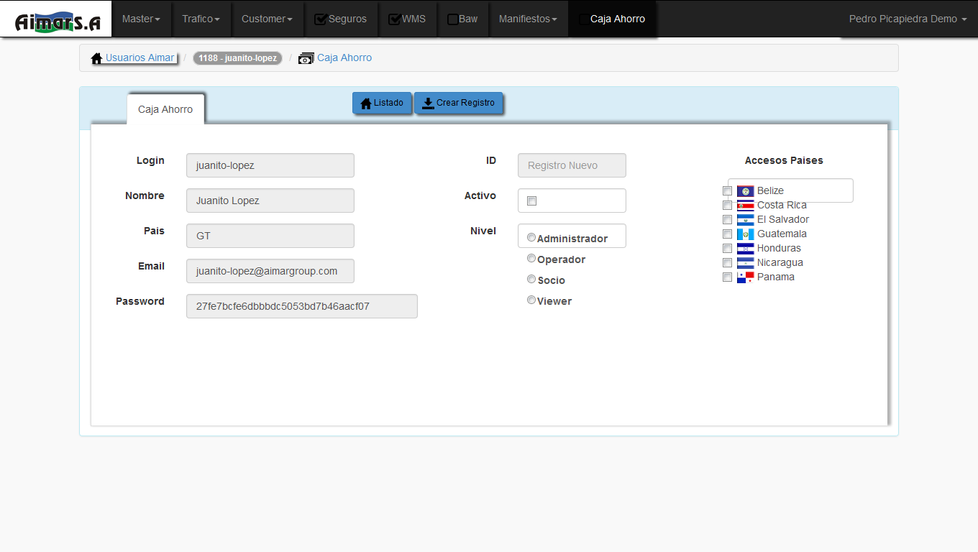
Paises : seleccion de multiples paises
para el acceso a caja ahorro
Listado : regresa al listado de
Usuarios master aimar
Registrar : crea el registro
nuevo de caja de ahorros

